台北市立松山高級中學109學年度第二學期高二物理第一次期中考考試卷
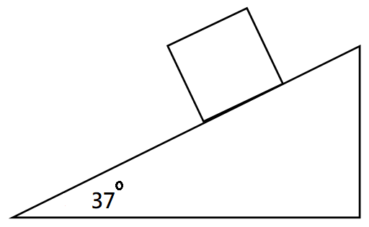
- 單一選擇題：(每題4分，答錯不倒扣；共60分)
【1~4為題組】送貨員小中將重量10kgw之木箱靜置於斜角37°之粗糙斜
面上，若此箱子保持靜止不動，如圖所示：
1.請問此時木箱與斜面間摩擦力大小為何？
(Ａ) 3 (Ｂ) 5 (Ｃ) 6 (Ｄ) 8 (Ｅ) 10 kgw

2.若小中發現此時木箱恰要沿斜面下滑，則木箱與斜面間的靜摩擦係數為何？
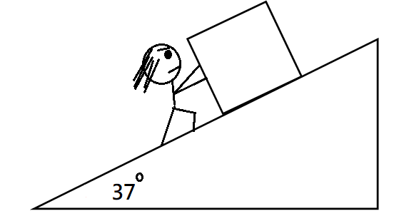
(Ａ) 0.6 (Ｂ) 0.75 (Ｃ) 0.8 (Ｄ) 0.9 (Ｅ)1.0

3.承上題，於是小中開始施一沿斜面向上的力作用於木箱上，如右圖所示
，打算將木箱推上斜面最高處，逐漸增加力量，一直到木箱恰要向上移
動的瞬間，請問這個過程木箱與斜面間的摩擦力大小的變化何者正確？
(Ａ)逐漸變大 (Ｂ)逐漸變小 (Ｃ)先逐漸變大再變小 (Ｄ)先逐漸變小再變大 (Ｅ)保持不變

4. 承上題，小中欲將木箱推上斜面，施於木箱的力量大小至少為何？
(Ａ) 12 (Ｂ) 10 (Ｃ) 8 (Ｄ) 6 (Ｅ) 3 kgw

【5~6為題組】
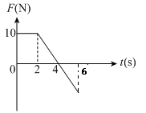
5.有一質量為2公斤的物體以10公尺/秒的速度向東運動，受到一力
的作用，其F − t關係如右圖所示（訂向東方向為正），則請問此物
體在t = 6之末速度為何？
(Ａ) -10 (Ｂ) -5 (Ｃ) 0 (Ｄ) 10 (Ｅ) 20 m/s

6.承上題，在6秒內物體所受的平均力量值為何？
(Ａ) 10 ( B ) 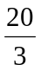 ( Ｃ ) 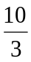 ( D ) ( E ) 0 N
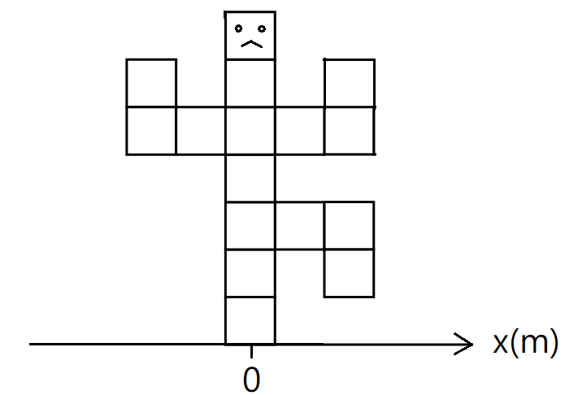
【7~9為題組】
7.如右圖，小松、小山、小高發現校園裡出現了是由16個完全相同
，且材質均勻質量皆為m，邊長均為2L公尺的方塊做成長相怪異
的裝置藝術方塊人，小山以方塊人中央為水平座標原點，計算出
方塊人的水平質心座標為何？
(Ａ) 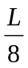 (Ｂ) 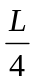 (Ｃ) 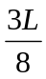 (Ｄ) 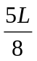 (Ｅ) 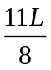 m。

8.小松則以地面x=L處為支點，分別計算出方塊人右邊的手與腳(共6個方塊)，
與左邊的手(3個方塊)造成的力矩大小分別為何？(重力加速度為g)
(Ａ)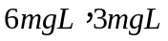 (Ｂ) 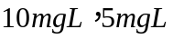 (Ｃ) 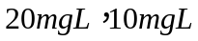
(Ｄ) 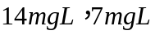 (Ｅ) 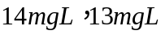。

9.對於方塊人為甚麼不會翻倒，小松、小山、小高分別提出自己的見解，
小松：根據第8題的計算，順時針力矩比逆時針力矩大，應該會順時針翻倒，一定是將最下方的木
塊釘在地面上才沒翻倒。
小山：因為方塊人的質心位置落在x=L與-L之間，所以本來就不會翻倒
小高：小松考慮不夠周到，還要考慮身體、地面正向力所提供之力矩，最後會達力矩平衡，所以本
來就不會翻倒。
請問你認為小松、小山、小高誰說的正確？
(Ａ) 只有小松 (Ｂ) 只有小山 (Ｃ) 只有小高 (Ｄ) 小山及小高 (Ｅ)都不正確

【10~11為題組】
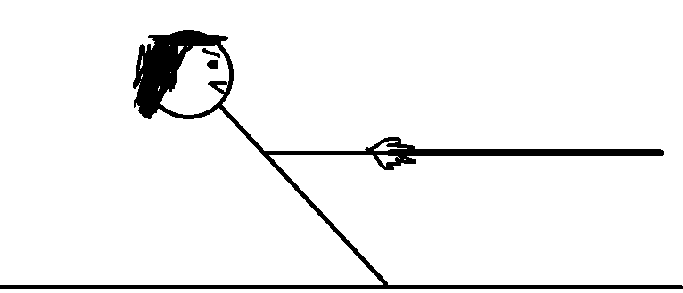
10.如圖，阿花身高180公分，體重100公斤重，假設其重心約
在肚臍處，與腳底距離為100公分。某日與同學比賽拔河，
當阿花身體與地面夾53度角時，繩子離地高度為80公分，
並與地面平行，達靜力平衡僵持不下，請問此時繩子張力
大小為多少？
(A)40kgw (B) 60kgw (C) 75kgw (D) 80kgw (E) 100kgw

11.承上題，若此刻阿花發現自己的鞋子快撐不住了，腳與地面已經恰開始滑動，請問阿花的鞋子與
地面間靜摩擦係數為多少？
(A)0.4 (B) 0.6 (C) 0.75 (D) 0.8 (E) 1.0

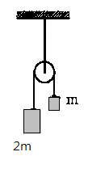
【12~13為題組】
12. 圖為一理想滑輪系統，兩物體質量分別為2m、m，滑輪質量不計，系統由靜止釋放
，請問經過t秒後此系統的質心速度為何？
(A)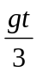向下 (B) 向上 (C) 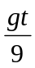向上(D) 向下 (E)

13. 承上題，此系統所受合力為何？
(A)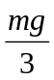向下 (B) 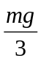向上 (C) 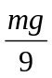向上(D) 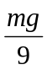向下 (E) 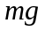 向下

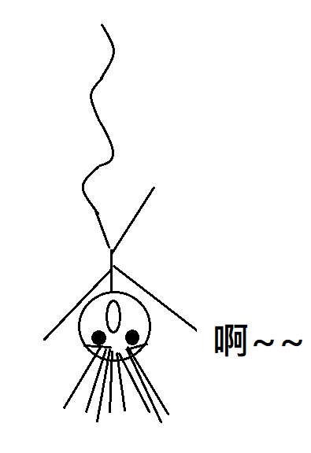
【14~15為題組】
14.熱愛冒險的小松參加了高空彈跳運動，質量為50公斤的小松站在吊橋上，
身上綁著長45公尺的彈性繩，由靜止往下跳，若忽略空氣阻力，請問一直
到彈性繩開始伸長前，重力作用於小松的衝量量值為何？(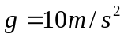)
(A) 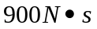 (B) 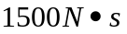 (C) 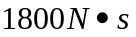
(D) 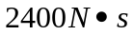 (E) 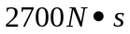

15.彈性繩伸直後開始拉長，經過了2秒後小松反而以20m/s的速度往上彈起
，請問在這2內小松所受到的平均作用力量值為何？
- 450N (B) 750N(C) 900N (D) 1000N (E) 1250N

二、多重選擇題(每題5分，答錯倒扣1/5題分，共20分)
16. 有一物體靜置於粗糙地面上，若以相同大小的外力，不同方式(如下圖甲~戊)施於此物體上，
發現此五種方式物體皆仍保持靜止，其中乙施力的俯角與丁的仰角相同，請問下列敘述何者
正確？
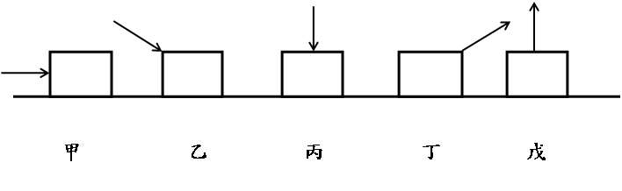

(Ａ)此五種方式甲的摩擦力最大 (Ｂ)此五種方式甲的最大靜摩擦力最大
(Ｃ)此五種方式丙的最大靜摩擦力最大 (Ｄ)此五種方式乙與丁的最大靜摩擦力相同
(Ｅ)此五種方式丙與戊的摩擦力相同

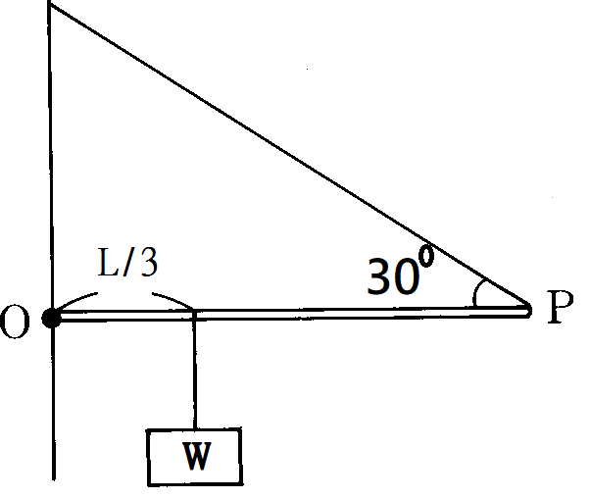
17.一棒子長L，其重量忽略不計，一端O點靠在牆上，另端P用輕繩懸於牆上，使棒成水平，輕繩與棒成30度角，今於棒上距牆面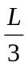處懸一物重W，平衡時如圖所示，請問下列敘述何者正確？
(Ａ)將重物往P點移動，若仍保持靜力平衡，則繩張力逐漸增加
(Ｂ)承(Ａ)，牆壁O點作用於棒的正向力逐漸增加
(Ｃ)承(Ａ)，牆壁O點作用於棒的摩擦力逐漸增加
(Ｄ)承(Ａ)，牆壁O點作用於棒子的合力方向，仰角逐漸增加
(Ｅ)若於相同位置改掛物重2W，若仍保持靜力平衡，則牆壁O點作用於棒子的合力方向不會改變
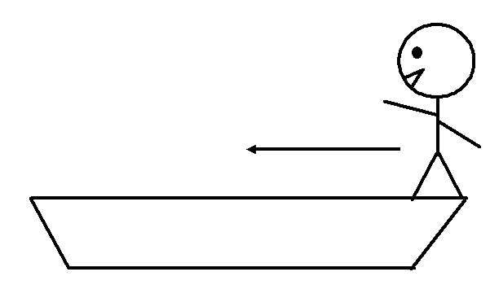
18.一質量50公斤之人立於一靜止於湖上之船首，若船之質量為150公斤
、長為4公尺，則當人自船首向左走到船尾時，若不計水的阻力，則
下列敘述何者正確？
(Ａ)船與人系統的質心位移為零 (Ｂ)船的對地位移為向右1公尺
(Ｃ)人的對地位移為向左4公尺 (Ｄ)人對地位移為向左3公尺
(Ｅ)若人以跑步跑向船尾，船的位移會增加

19. 光滑水平面上，有一靜止於桌面的正三角形的均勻面板，現以如附圖所示的幾種方式施水平力，
圖中各力的大小都相等(施力與面板邊緣的夾角為0º 、60º 、90º 、120º 或150º )。試問下列圖中
，哪些施力方式會使面板做等加速運動而不會繞著質心轉動？
(Ａ) 甲 (Ｂ) 乙 (Ｃ) 丙 (Ｄ) 丁 (Ｅ) 戊
(甲) 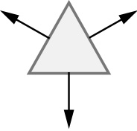 (乙) 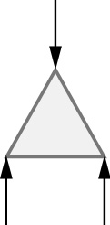 (丙) 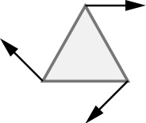 (丁) 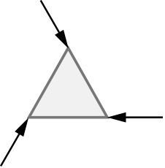 (戊) 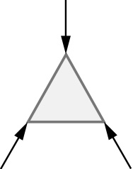

三、混合手寫題：(共20分)
1.三毛搭著小帆船出海探險，因忘了帶船槳，只能靠著風力及洋流行駛。經過數日旅程後到達赤道無
風帶，又無洋流通過，對肺活量很自豪的三毛決定用力吹船帆，因為三毛認為對帆船而言，確實是
受到風吹在帆上的力量，所以帆船會移動，你認為這個說法對嗎？若不對，請詳細說明原因
(搭配力圖)。(5分)
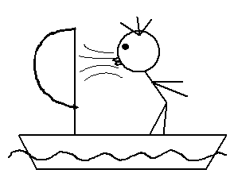

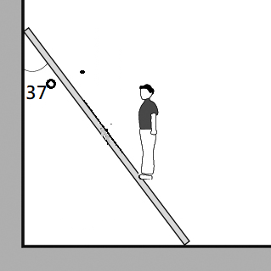
2. 若一質量不計梯子長6m，靠牆與地上，如圖，假設牆面光滑。一個重80kgw的人沿著樓梯往上爬，梯與牆夾角37⁰，地面與梯子靜摩擦係數為0.8。問：
(1) 請畫出此時梯子所受的所有外力，必須正確標出力的方向。（3分）
(2)當人爬2m時，梯與牆作用力為何？（4分）
(3)請問此人可爬到梯子頂端嗎？（3分，需以數據說明原因）。

3.新聞報導：『公路上發生嚴重車禍，限速72km/hr(換算秒速為20m/s)的路段上，一輛自小客車撞擊
前方車輛時，留下長達100公尺的煞車痕，根據駕駛的說法，他開得很慢沒有超速，踩煞車後是地
面太滑停不住造成撞擊。』
檢察官會同警方鑑識小組成員(就是你(妳))到達現場，經測量後發現輪胎與地面動摩擦係數保持定
值為0.8，若重力加速度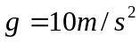，請根據以上資訊判斷駕駛有無超速？
(需詳細說明，並搭配數學式計算得到結論，5分)

台北市立松山高級中學109學年度第二學期高二物理科第一次期中考答案卷
班級： 座號： 姓名：
三、混合手寫題：
1.
2.

3.

台北市立松山高級中學109學年度第二學期高二物理第一次期中考答案
一、單一選擇題：
1 | C | 2 | B | 3 | D | 4 | A | 5 | E
6 | C | 7 | D | 8 | E | 9 | D | 10 | C
11 | C | 12 | D | 13 | A | 14 | B | 15 | E

二、多重選擇題：
16 | ACE | 17 | ABE | 18 | ABD | 19 | BE

三、混合手寫題
1.不對(2分)，可直接說明由系統不受外力故船不會動，或者說明帆受的力作用在船上，人吹風有一
反作用力藉由摩擦力作用在船上，互相抵消(3分)

2.（1）略(畫錯一個力圖扣一分，共3分)（2）20kgw(式子列對給2分，全對給4分)（3）可，爬到最高地面需60kgw摩擦力，但最大靜摩擦為64kgw(只回答可不給分)

3. 車速為144km/hr，超速了(只回答有無超速不給分)

